Gorges de l’Areuse, itinéraire principal
Remplacement des tabliers des passerelles des Buges

DOSSIER PHOTOS

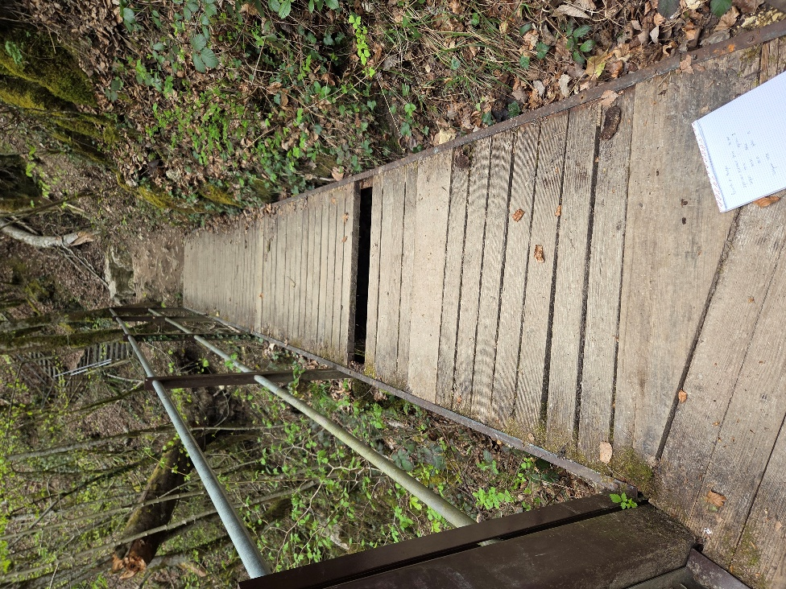 | 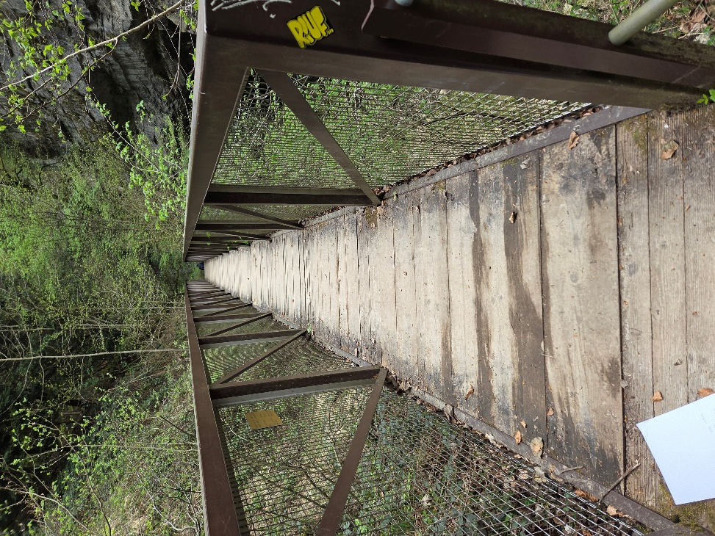
Passerelle supérieure | Passerelle inférieure
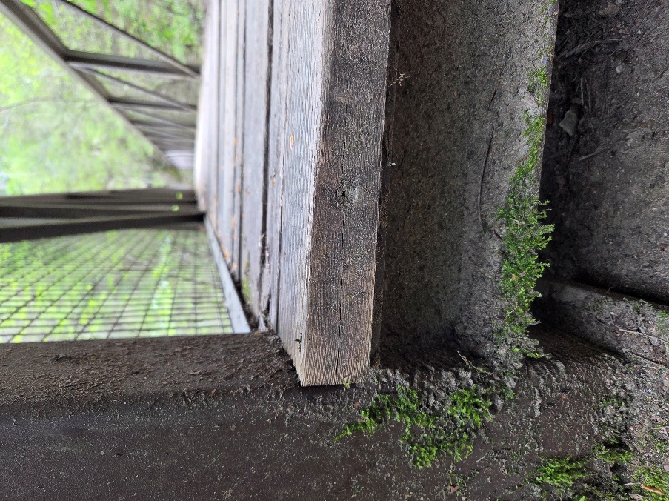 | 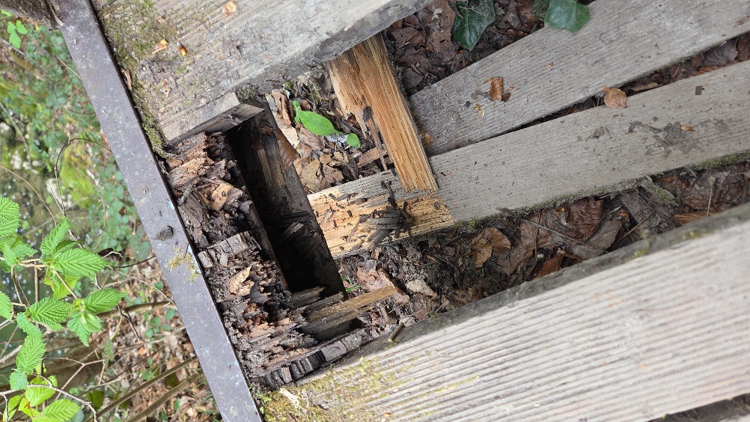
Vue en coupe d’un plateau en bois | Dégât dû à la pourriture à l’insertion des plateaux en bois dans le rail
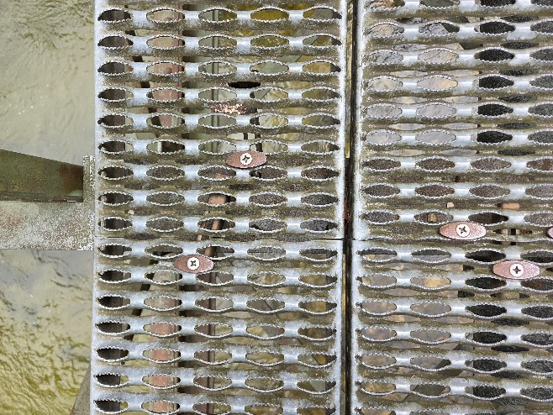
Plaque de tôle emboutie

